 | ENTSCHLÜSSELT · NUR FÜR LEHRKRÄFTE · WELT 4 · DAS SCHLÜSSELPROBLEM | DS 13
 | AKTE W4·2  RSA und das hybride Prinzip | KERN LÖSUNG

ARCHIVFUND
Ein Jahr später, 1977: Drei Forscher am MIT haben eine Falltür gefunden – das Multiplizieren zweier Primzahlen. Damit kann Bob ein echtes Schlüsselpaar erzeugen. Doch die Bank ist enttäuscht: Das neue Verfahren ist so langsam, dass ein Monatsbericht Stunden zum Verschlüsseln bräuchte. Die Archivarin lächelt: „Man muss nicht alles asymmetrisch verschlüsseln. Nur den Schlüssel.“

ARCHIVWISSEN 1 · RSA IN FÜNF SCHRITTEN · ERGÄNZUNG
Schritt | allgemein | Beispiel
1 | zwei verschiedene Primzahlen p, q wählen | p = 7, q = 11
2 | N = p · q | N = 77
3 | φ(N) = (p − 1)(q − 1) | φ(N) = 6 · 10 = 60
4 | e mit 1 < e < φ(N), teilerfremd zu φ(N) | e = 7 (ggT(7, 60) = 1)
5 | d mit e · d mod φ(N) = 1 | d = 43, Probe: 7 · 43 = 301 = 5 · 60 + 1

Öffentlicher Schlüssel (N, e) = (77, 7), privater Schlüssel (N, d) = (77, 43).
Verschlüsseln der Klarzahl m = 9 (m < N): c = 9⁷ mod 77. 9² = 81 mod 77 = 4, 9⁴ = 4² = 16, 9⁷ = 9⁴ · 9² · 9¹ → 16 · 4 = 64, 64 · 9 = 576 = 7 · 77 + 37 → c = 37.
Entschlüsseln m = 37⁴³ mod 77 mit der Rechenvorlage „fortgesetztes Quadrieren“ (43 = 32 + 8 + 2 + 1):
Potenz | 37¹ | 37² | 37⁴ | 37⁸ | 37¹⁶ | 37³²
mod 77 | 37 | 60 | 58 | 53 | 37 | 60
gebraucht? | ✓ | ✓ | – | ✓ | – | ✓

Produktkette: 37 · 60 = 2220 → 64; 64 · 53 = 3392 → 4; 4 · 60 = 240 → 9 = m.
Warum sicher? Wer d berechnen will, braucht φ(N) und damit p und q. N in seine Primfaktoren zu zerlegen ist bei über 600-stelligen Zahlen praktisch unmöglich (Falltür: Multiplizieren leicht, Faktorisieren schwer). Wie man d findet, zeigt die Kür K3 (erweiterter Euklid).

1 | AUFTRAG ★ Ein eigenes Schlüsselpaar EINZELARBEIT · 6 MIN ERGÄNZUNG

Erzeuge ein RSA-Schlüsselpaar mit p = 3, q = 17, e = 3. Bestimme N und φ(N), zeige, dass d = 11 passt, und gib öffentlichen und privaten Schlüssel an.
LÖSUNG P2 P7
N = 51, φ(N) = 2 · 16 = 32, ggT(3, 32) = 1; 3 · 11 = 33 = 1 · 32 + 1 → d = 11 passt. Öffentlich (51, 3), privat (51, 11).
Typischer Fehler: φ(N) = 51 − 1 = 50 (P2/P7).

2 | AUFTRAG ★★ Verschlüsseln und zurück PARTNERARBEIT · 10 MIN ERGÄNZUNG

a) Person 1 verschlüsselt die Klarzahl m = 4 mit dem öffentlichen Schlüssel aus Auftrag 1.
b) Person 2 entschlüsselt mit der Rechenvorlage (11 = 8 + 2 + 1).
c) Was fällt bei c⁴ auf? Erläutere, warum man trotzdem nicht einfach jeden Exponenten „abkürzen“ darf, ohne φ(N) zu kennen.
Potenz | c¹ | c² | c⁴ | c⁸
mod 51 | 13 | 16 | 1 | 1

LÖSUNG P2 P3
a) c = 4³ mod 51 = 64 mod 51 = 13.
b) c¹ = 13, c² = 169 mod 51 = 16, c⁴ = 256 mod 51 = 1, c⁸ = 1; m = 13 · 16 · 1 = 208 mod 51 = 4.
c) 13⁴ mod 51 = 1, ab dort wiederholt sich alles (13⁸ = 1). Das ist ein Zufall dieser Klarzahl; im Allgemeinen kennt nur, wer φ(N) (also p und q) kennt, den passenden Exponenten d. Eve kann ohne Faktorisierung nicht „abkürzen“.

ARCHIVWISSEN 2 · DAS HYBRIDVERFAHREN
Asymmetrische Verfahren sind um Größenordnungen langsamer als symmetrische (z. B. AES) und eignen sich nur für kurze Daten. Symmetrische Verfahren sind schnell, haben aber das Schlüsselverteilungsproblem. Das Hybridverfahren verbindet beide Vorteile:
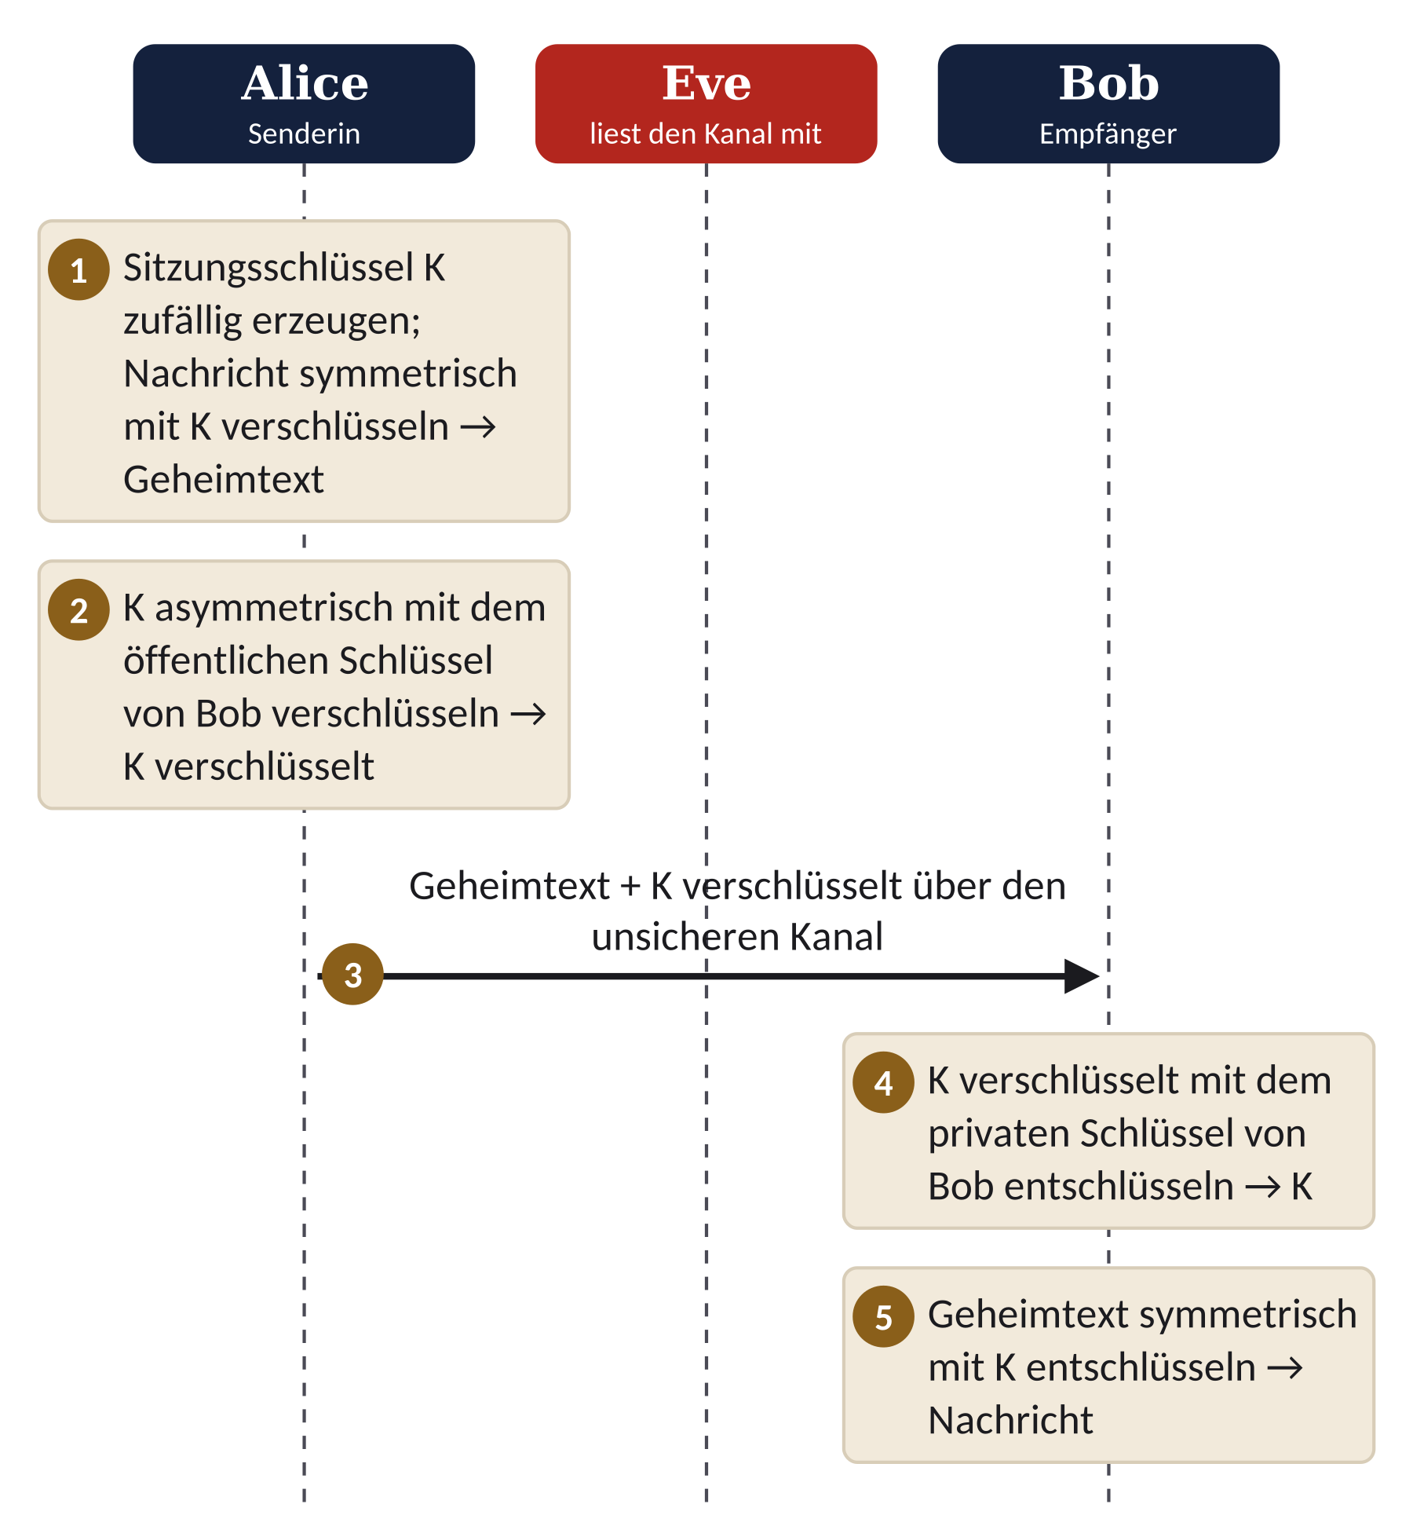
Begründung: Geschwindigkeit (die lange Nachricht läuft symmetrisch) + Schlüsselverteilung (K reist geschützt durch das asymmetrische Verfahren, kein Treffen nötig). Für jede Verbindung wird ein neues K erzeugt.

ACHTUNG FALLE P5 · Hybrid falsch eingeordnet
Beim Hybridverfahren wird nicht die Nachricht asymmetrisch verschlüsselt, sondern nur der kurze Sitzungsschlüssel K. Die Nachricht selbst läuft symmetrisch mit K. Und: K muss nicht vorab über einen sicheren Kanal ausgetauscht werden – er reist asymmetrisch geschützt mit.

3 | AUFTRAG ★ Das Schaubild ergänzen EINZELARBEIT · 8 MIN

Ergänze im Schaubild an den Pfeilen ②, ④ und ⑤ jeweils Schlüsselart (öffentlich/privat/Sitzungsschlüssel) und Inhaber.
LÖSUNG P9
② öffentlicher Schlüssel von Bob, ④ privater Schlüssel von Bob, ⑤ Sitzungsschlüssel K (von Alice erzeugt, beiden bekannt; ebenso bei ①).
Typischer Fehler: ② mit Alices privatem Schlüssel (P9).

4 | AUFTRAG ★★ Zwei schlechte Vorschläge PARTNERARBEIT · 8 MIN

Eine Firma überlegt: „Wir verschlüsseln einfach alle Kundendaten mit RSA – dann brauchen wir keinen Schlüsselaustausch.“ Eine zweite schlägt vor: „Wir nehmen AES und schicken den Schlüssel per E-Mail.“ Beurteile beide Vorschläge und begründe, warum das Hybridverfahren die Nachteile beider vermeidet.
LÖSUNG P10
Vorschlag 1: kein geheimer Austausch nötig (+), aber RSA ist um Größenordnungen langsamer und für große Datenmengen ungeeignet (−). Vorschlag 2: AES ist schnell (+), aber der Schlüssel reist ungeschützt per E-Mail – wer die E-Mail mitliest, kann alles entschlüsseln (−).
Hybrid: Daten mit AES (schnell), nur der kurze AES-Schlüssel mit RSA (keine geheime Übergabe nötig) → beide Nachteile vermieden. Urteil mit den Kriterien Geschwindigkeit und Schlüsselverteilung (P10).

5 | AUFTRAG ★★ Toy-Hybrid PARTNERARBEIT · 12 MIN ERGÄNZUNG

Bobs Schlüssel: öffentlich (77, 7), privat (77, 43). Alice wählt den Sitzungsschlüssel K = 5 und verschlüsselt die Nachricht mit Caesar, Verschiebung 5 (Nummerierung A = 1 … Z = 26). Sie sendet den Geheimtext und den verschlüsselten Sitzungsschlüssel c_{K} = 5⁷ mod 77:
ALICE → BOB · NACHRICHT (CAESAR MIT K)
FGMTQ ZSLRT WLJS

a) Berechne c_{K} (Hilfe: 5² mod 77 = 25, 5⁴ mod 77 = 9).
b) Bob entschlüsselt c_{K} mit d = 43. Vorgegeben: 47² mod 77 = 53, 47⁸ mod 77 = 60, 47³² mod 77 = 53.
c) Entschlüssele die Nachricht.
d) Beurteile die Sicherheit dieses Toy-Hybrids (zwei Schwachstellen).
LÖSUNG P2 P3
a) 5⁷ = 5⁴ · 5² · 5 → 9 · 25 = 225 mod 77 = 71; 71 · 5 = 355 mod 77 = 47 = c_{K}.
b) 43 = 32 + 8 + 2 + 1: 47 · 53 = 2491 mod 77 = 27; 27 · 60 = 1620 mod 77 = 3; 3 · 53 = 159 mod 77 = 5 = K.
c) Caesar mit −5: FGMTQ ZSLRT WLJS → abholungmorgen.
d) (1) Caesar als symmetrisches Verfahren hat nur 26 Schlüssel → Brute Force (W0); real: AES. (2) N = 77 = 7 · 11 ist sofort faktorisiert → Eve berechnet d; real: N mit über 600 Stellen. (Auch zulässig: Sitzungsschlüssel K = 5 ist zu klein, kein Zufall.)

ARCHIVWISSEN 3 · ANWENDUNGSBEREICHE
Prinzip | typische Anwendungsbereiche | Grund
symmetrisch | Festplatten-/Dateiverschlüsselung, WLAN-Verkehr (gemeinsames Passwort), Datenübertragung innerhalb einer bestehenden Sitzung, Backups | sehr schnell, Schlüssel ist schon geteilt oder nur eine Person beteiligt
asymmetrisch | Übertragen bzw. Vereinbaren von Sitzungsschlüsseln, digitale Signaturen (W5), Zertifikate (W5) | kleine Datenmengen, Partner ohne gemeinsames Geheimnis
hybrid | HTTPS/TLS, verschlüsselte E-Mail (z. B. OpenPGP, S/MIME), Messenger mit Ende-zu-Ende-Verschlüsselung | fremde Partner + große Datenmengen

6 | AUFTRAG ★★ Szenario-Karten GRUPPENARBEIT · 10 MIN

Ordnet zu (symmetrisch / asymmetrisch / hybrid) und begründet jeweils in einem Satz.
Nr. | Szenario | Prinzip | Begründung
1 | verschlüsselter USB-Stick | symmetrisch | nur eine Person, große Datenmenge
2 | Online-Banking im Browser | hybrid | fremder Server, viele Daten (TLS)
3 | eine Firma signiert ihre Software-Updates | asymmetrisch | Signatur mit privatem Schlüssel, Prüfung mit öffentlichem (W5)
4 | zwei Agenten mit vorher persönlich vereinbartem One-Time-Pad | symmetrisch | Schlüssel schon persönlich geteilt
5 | Ende-zu-Ende-verschlüsselter Messenger | hybrid | Schlüsselvereinbarung asymmetrisch, Nachrichten symmetrisch
6 | Bob veröffentlicht seinen Schlüssel auf seiner Website | asymmetrisch | nur öffentliche Schlüssel dürfen veröffentlicht werden
7 | nächtliches Backup des Schulservers | symmetrisch | Daten bleiben beim Besitzer
8 | Austausch eines AES-Schlüssels zwischen zwei Servern, die sich nie begegnet sind | asymmetrisch | Schlüsseltransport bzw. Diffie-Hellman – kleine Datenmenge, kein gemeinsames Geheimnis

LÖSUNG P5 P10
Siehe Tabelle. Typischer Fehler: „asymmetrisch, weil sicherer“ ohne Bezug auf Datenmenge/Schlüsselverteilung (P5, P10).

7 | AUFTRAG ★★★ Nur so stark wie …? EINZELARBEIT · 6 MIN

Entscheide begründet, ob die Aussage korrekt ist: „Beim Hybridverfahren ist die Nachricht nur so sicher wie das schwächere der beiden verwendeten Verfahren.“
LÖSUNG P10
Im Kern korrekt: Eve muss nur eines der beiden Verfahren brechen – entweder den Sitzungsschlüssel aus dem asymmetrisch verschlüsselten Teil gewinnen oder die symmetrische Verschlüsselung direkt angreifen. Deshalb müssen beide Teile stark sein (z. B. AES mit 128/256 Bit und RSA mit mindestens 2048 Bit). Gute Antwort nennt beide Angriffswege.

ABI-CHECK · ca. 15 min 11 BE
a) Beschreiben Sie das Hybridverfahren. [3 BE]
ERWARTUNG a) P9
Die Nachricht wird mit einem zufällig erzeugten Sitzungsschlüssel symmetrisch verschlüsselt (1); der Sitzungsschlüssel wird mit dem öffentlichen Schlüssel des Empfängers asymmetrisch verschlüsselt und mitgesendet (1); der Empfänger entschlüsselt zuerst den Sitzungsschlüssel mit seinem privaten Schlüssel und damit die Nachricht (1).

b) Begründen Sie, warum in der Praxis nicht ausschließlich asymmetrisch verschlüsselt wird. [2 BE]
ERWARTUNG b)
Asymmetrische Verfahren sind deutlich rechenaufwendiger/langsamer (1) und daher für große Datenmengen ungeeignet; symmetrische Verfahren sind schnell (1).

c) Entscheiden Sie begründet, ob die folgende Aussage korrekt ist: „Beim Hybridverfahren muss der Sitzungsschlüssel vorab über einen sicheren Kanal ausgetauscht werden.“ [2 BE]
ERWARTUNG c) P5
Falsch (1): Der Sitzungsschlüssel wird mit dem öffentlichen Schlüssel des Empfängers verschlüsselt und kann daher über den unsicheren Kanal übertragen werden; nur der Empfänger kann ihn mit seinem privaten Schlüssel entschlüsseln (1).

d) Nennen Sie je einen Anwendungsbereich für symmetrische und für asymmetrische Verschlüsselung und begründen Sie Ihre Zuordnung. [4 BE]
ERWARTUNG d) P10
z. B. symmetrisch: Verschlüsselung einer Festplatte (1) – große Datenmenge, Schlüssel muss nicht verteilt werden (1); asymmetrisch: Übertragung eines Sitzungsschlüssels oder digitale Signatur (1) – kleine Datenmenge, Kommunikationspartner ohne gemeinsames Geheimnis (1). Jede fachlich richtige Zuordnung mit Begründung zählt.

IM LAB ÜBEN Level 4.2  Level 4.2 „RSA und das hybride Prinzip“ im Kryptolabor (Werkzeug RSA-Rechenwerk), danach Boss W4 „Der Schlüsseltausch“. Trainingsplatz: „Schlüsselzähler“; Ergänzung: „RSA-Schlüssel“, „RSA-Verschlüsseln“. Schnelle Lernende: Kür K3 „Euklids Erbe“. | 

